交纳复试费流程
- 参加复试的考生，微信扫描下方二维码，关注桂林理工大学财务处微信公众号；
- 点击右下角“缴费充值”，输入账号、密码（默认账号为考生编号（准考证号）密码为个人身份证号码后六位），即可登录系统。
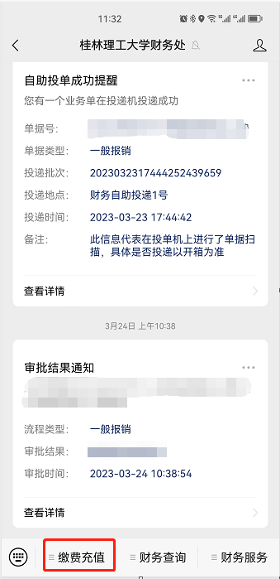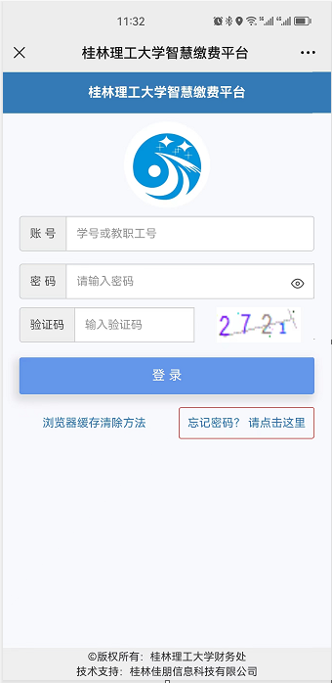
备注：系统提示修改密码时，选择忽略修改。
3.进入系统后，选择其他缴费，系统默认全选复试费、加试费的合计缴纳，请考生务必与复试老师确认是否需缴纳加试费，无需缴纳的请注意去掉加试费的勾选。选择好缴纳项目后，支付方式选择微信支付，按系统提示完成支付即可。
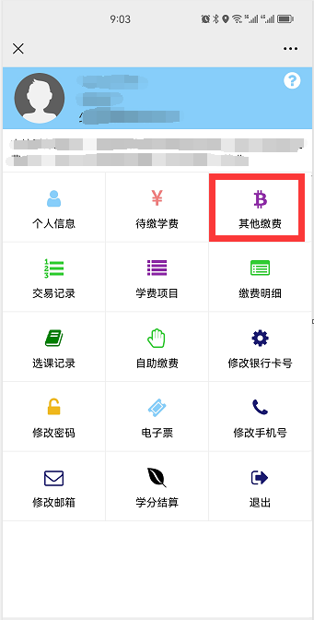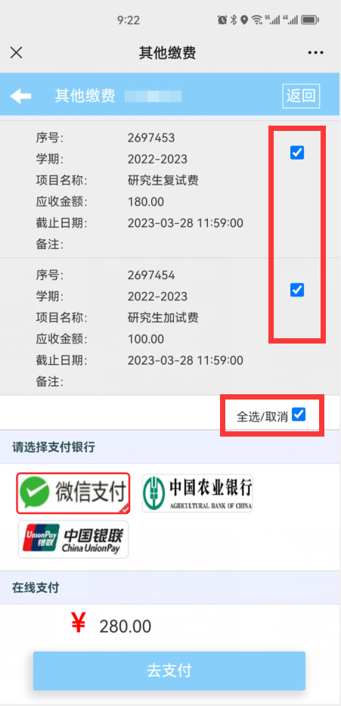

提示：按照自治区物价局批复，我校复试费180元/人（若需加试另交100元/人）。未缴费的考生，不予复试。因考生本人原因造成的错误缴费或缴费后不参加复试，费用不予退还。

